Nombre: Ana Sanjuán
Concentración: Concentración España B Mixta (12 - 13 Marzo 2011)
Fecha: 3/12/2011

Test |  | Resultado
Posición inicial “stance” |  | inclinacion anterior
Movilidad de pelvis |  | Inclinación anterior Limitada
 |  | Movimiento tembloroso
Rotación pélvica |  | Estabilidad limitada ambos lados
Rotación de torso |  | Buena estabilidad
 |  | Buena Movilidad
Sentadilla |  | Solo puede realiza la sentadilla sin palo (Posible limitación dorsal)
Test flexibilidad manos-pies |  | Limitada flexión de cadera
Test de rotación hombros de pie | Izquierda | Rotación externa normal
Test de rotación hombros de pie | Derecha | Rotación externa normal
Test rotación hombros postura de golf | Izquierda | Poca Rotación externa
Test rotación hombros postura de golf | Derecha | Poca Rotación externa
Equilibrio sobre una pierna | Izquierda | Buen equilibrio
Equilibrio sobre una pierna | Derecha | Mal equilibrio
Longitud dorsal | Izquierda | Buena longitud dorsal(Pero se recomienda mejorarla)
Longitud dorsal | Derecha | Buena longitud dorsal (Pero se recomienda mejorarla)
Rotación interna de cadera | Izquierda | Rotación interna = 60 (R. Normal, se recomienda mejorarla)
Rotación interna de cadera | Derecha | Rotación interna = 60 (R. Normal, se recomienda mejorarla)
Rotación externa de cadera | Izquierda | Buena rotación externa
Rotación externa de cadera | Derecha | Buena rotación externa
Rotación de tronco | Izquierda | Rotación = 45 (Normal, se recomienda mejorarla)
Rotación de tronco | Derecha | Rotación = 45 (Normal, se recomienda mejorarla)
Estabilidad de glúteo | Izquierda | Gluteo débil
Estabilidad de glúteo | Derecha | Gluteo débil

P. Física:
Entrena 2 dias a la semana con el preparador físico de su Federación.

FICHA DE EJERCICIOS

JUGADOR: Ana Sanjuán (Marzo 2011)
EJERCICIOS | SERIES Y REPETICIONES
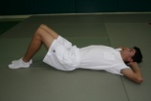 acompañar de la respiración 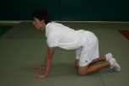 | 2 x 10 repeticiones, de cada ejercicio
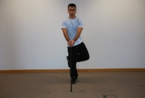 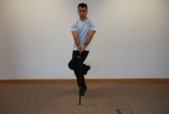 CIGÜEÑA (No mover hombros) | 2x20 de cada lado
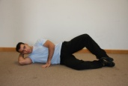 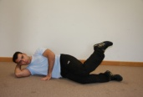 CONCHAS (4 ejercicios) | 2x20 de cada ejercicio (4)
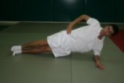 ESTABILIDADES 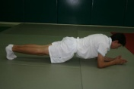 | 30” cada ejercicio y lado
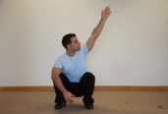 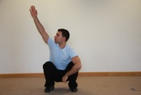 Talones apoyados, mantener postura. Si al principio no puedes, pon una pequeña alza en los talones. | 2x10 cada lado
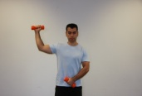 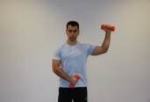 ROTACIÓN con pesa 2 Kg. | 2x10 cada lado
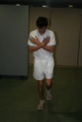 Equilibrio sobre 1 pie, postura golf, ojos abiertos y cerrados | 30” cada uno, diferentes superficies
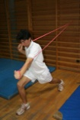 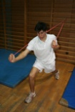 con gomas | 2x20 de cada lado
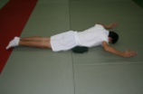 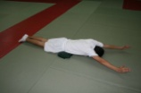 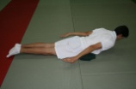 3 ejercicios | 2x20 de los 2 primeros y 2x15 del 3º
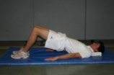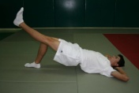 | 2x20//2x30 rep + 15 seg estático.
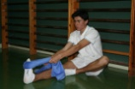 Y ESTIRAR GEMELOS 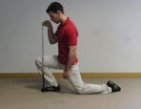 | 2x30” de cada ejercicio
ESTIRAR DORSALES 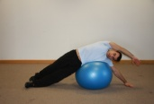 | 30” cada lado

